TPO RPG por Turnos — Grupo 16
Qué toqueteamos el 16/10/2026 (pulido post-devolución, base para la Fase B)

1. En 30 segundos
Che, les dejo resumido qué hice. No agregué funcionalidades grandes: la idea fue ordenar la casa para que de acá en adelante podamos codear sin pisarnos y sin que el profe nos marque lo mismo que ya nos pidió.
- Borré todo lo que quedaba del diseño viejo (Sacerdote, Cazador, Repartidores, archivos duplicados, .class compilados). Antes el proyecto ni siquiera compilaba entero por esos duplicados.
- Reorganicé el código en paquetes MVC de verdad: modelo / controlador / vista (+ una consola de prueba).
- Creé ControladorDeBatalla, Habilidad (con 4 subclases) y GeneradorDeEnemigos. MotorDeCombate desapareció: su lógica se repartió entre Batalla, Party y el controlador.
- Apliqué lo que pidió el profe: UN enemigo por batalla, party de 2 a 4, la pantalla no decide nada, diagramas que coincidan con el código.
- Arreglé 6 bugs (Defender eterno, Revivir que no podía revivir, maná que no se reseteaba, etc.).
- Conecté la pantalla de Batalla al motor real: ahora respeta el orden por Velocidad y el enemigo juega solo.
- Probé todo: compila, 2000 batallas simuladas sin errores, y la ventana funcionando (captura más abajo).
Ojo con una cosa: en la carpeta del proyecto no había un archivo con la devolución escrita del profe. Trabajé contra los requisitos formales de la cátedra, las sugerencias del profe que ya teníamos anotadas (un enemigo por batalla, party 2-4, MVC + GRASP, diagramas consistentes con el código) y lo que entregamos en la Fase A. Si alguien tiene la devolución textual, pásenla y reviso que no se me haya escapado nada.

2. Cómo abrirlo
- Descomprimir el zip y reemplazar la carpeta Trabajo-Juego-POO entera (src cambió por completo).
- En IntelliJ: Main.java (RPG/Main) abre la ventana de Swing. JuegoConsola (RPG/consola) juega una batalla por consola.
- Si alguien lo sube a Git desde Windows: los paquetes ahora están en minúscula (vista, no Vista). Windows no distingue mayúsculas, así que conviene borrar la carpeta src vieja del repo y commitear la nueva en vez de "renombrar".
- La carpeta entregales-1 pasó a llamarse entregables-1 (era un typo). La carpeta out/ se borró y quedó en el .gitignore: IntelliJ la regenera sola.

3. Qué borré y por qué
Archivo | Por qué se fue
Personaje-1.java, Main-1.java | Copias del diseño viejo con el mismo nombre de clase que las nuevas: rompían la compilación.
Sacerdote.java, Cazador.java | Reemplazados hace rato por Curador y Arquero. Usaban Fuerza/Destreza/etc. que ya no existen.
RepartidorAtributos / RepartidorHabilidades | El checklist ya decía que estaban eliminados, pero seguían en la carpeta.
MotorDeCombate.java | Mezclaba lógica de batalla con Scanner y System.out. Se repartió en Batalla + Party + ControladorDeBatalla + JuegoConsola.
Main.java (versión vieja de pruebas) | Era un rejunte de pruebas manuales. Ahora Main abre Swing y las pruebas por consola están en JuegoConsola.
out/ (todos los .class) | Compilados viejos del diseño anterior. No van en el repo.

4. Estructura nueva (MVC)
El profe pide MVC. Antes había un solo paquete Personajes con todo mezclado y la Vista tenía lógica de juego adentro. Ahora cada capa está separada:
Paquete | Qué hay | Regla
RPG.modelo | Combatiente, Party, Batalla, GeneradorDeEnemigos | Reglas del juego. No dibuja ni imprime nada.
RPG.modelo.personajes | Personaje, Guerrero, Mago, Arquero, Curador
RPG.modelo.enemigos | Enemigo, Slime, Goblin, Jefe, JefeFinal, Esqueleto
RPG.modelo.habilidades | Habilidad, AtaqueConMultiplicador, DisparoCertero, Sanacion, Revivir | NUEVO
RPG.controlador | ControladorDeBatalla | Recibe la acción del jugador, la manda al modelo y devuelve el texto de lo que pasó.
RPG.vista | VentanaPrincipal + 4 pantallas | Solo dibuja y avisa qué botón se tocó.
RPG.consola | JuegoConsola | Vista de prueba por consola. Usa el MISMO controlador que Swing.
Lo lindo de esto para defenderlo en la cátedra: dos vistas distintas (Swing y consola) usan el mismo controlador y el mismo modelo sin cambiar una línea. Esa es la prueba de que MVC está bien separado.

5. Qué cambió, clase por clase

Clases nuevas
Clase | Qué hace | Concepto que aplica
Habilidad (abstracta) | Nombre + costo de maná + ejecutar(usuario, objetivo). Cada personaje "tiene" 2. | Polimorfismo, composición. Coincide con el diagrama de secuencia 2 (HabilidadPoderosa.getCosto/ejecutar).
AtaqueConMultiplicador | Una sola clase para Tajo, Golpe Poderoso, Chispa, Bola de Fuego y Lluvia de Flechas (cambian solo los datos). | Evita código repetido: antes eran 5 copias casi iguales.
DisparoCertero, Sanacion, Revivir | Las 3 habilidades con comportamiento propio. | Herencia + @Override.
ControladorDeBatalla | atacar(), usarHabilidad(), defender(). Juega solo los turnos del enemigo y los aturdidos. Reparte experiencia al ganar. | GRASP Controlador, MVC.
GeneradorDeEnemigos | Crea el enemigo de cada piso: jefes en 5 y 10, Slime/Goblin al azar en el resto, con +10% por piso. | GRASP Creador. Antes esto lo decidía la pantalla.
JuegoConsola | Batalla de prueba por consola (reemplaza Main viejo + MotorDeCombate). | Vista alternativa.

Clases modificadas
Clase | Cambio
Personaje | Recibe sus 2 Habilidad por constructor. usarHabilidad() valida y descuenta el maná en un solo lugar. Nuevos: tieneManaPara(), getAtaque(esMagico), puedeDefender(), iniciarTurno(), prepararParaNuevaBatalla(), ganarExperiencia(), describirEstados(). Ya no imprime nada: devuelve textos.
Guerrero / Mago / Arquero / Curador | Quedaron cortitas: stats de nivel 1 + qué 2 habilidades usan. Guerrero pisa puedeDefender() = true (chau "instanceof Guerrero").
Enemigo y subclases | actuar() devuelve el mensaje en vez de imprimirlo. Nuevo atributo experienciaQueOtorga (el doc dice experiencia fija por tipo). Nuevos esJefe() y aplicarEscaladoDePiso().
Party | Mínimo 2 / máximo 4 validado. Ahora es experta en sus miembros: getMiembrosVivos(), elegirVivoAlAzar(), estaDerrotada(), repartirExperiencia(). Coincide con el diagrama de secuencia 1.
Batalla | UN solo enemigo (antes array de 4). El orden por Velocidad (selection sort + desempate al azar) se mudó acá desde MotorDeCombate. Lleva la cuenta de a quién le toca.
PantallaBatalla | Sin lógica de juego: solo dibuja y llama al controlador. Respeta el orden por Velocidad, muestra estados, bloquea habilidades sin maná, deja elegir a quién curar/revivir. Se fue el botón "Turno del Enemigo".
Menú / Torre / Inventario / VentanaPrincipal | Movidas al paquete vista. La Torre muestra los pisos de arriba (10) a abajo (1). Inventario sigue siendo maqueta.
Esqueleto | Movido a modelo.enemigos. No aparece en la Torre: hay que decidir si lo sumamos o lo borramos.

6. Bugs que arreglé
- Defender eterno: se apagaba recién con el primer golpe. Si al Guerrero no le pegaban, quedaba defendido para siempre. Ahora dura hasta que empieza su próximo turno (como dice el doc: "el daño que recibe ese turno").
- Revivir no podía revivir: el motor de consola solo ofrecía aliados VIVOS como objetivo. Ahora Revivir puede apuntar a caídos y Sanación no.
- Sanación revivía: curar 20 a alguien en 0 lo "revivía" más barato que Revivir. Ahora solo se usa sobre vivos.
- Maná que no se reseteaba: arrancaba en 0 solo al crear el personaje. Con una party que pasa de piso, arrastraba maná y efectos. Ahora cada batalla arranca limpia.
- Perder el turno por falta de maná: si elegías una habilidad sin maná, perdías el turno. Ahora la habilidad aparece bloqueada y elegís otra cosa (doc: "la habilidad se muestra bloqueada").
- Mensajes perdidos en Swing: el modelo hacía System.out.println, así que en la ventana no se veía lo que hacía el enemigo. Ahora todo devuelve texto y la pantalla lo muestra en el log.
De paso, la consola ya no explota si alguien escribe una letra en vez de un número.

7. Cómo lo probé
- Compila entero con javac (solo quedan warnings estándar de Swing, ningún error).
- Pruebas puntuales: stats de nivel 1, límite de party, maná insuficiente, Defender, Revivir sobre caído (deja 25% = 7 de vida al Arquero), experiencia (350 exp → nivel 3 con 50 sobrantes), escalado (Slime piso 9 = 45 de vida / 22 de ataque).
- 2000 batallas automáticas (pisos 1, 3, 5, 8 y 10, jugando al azar): ninguna excepción ni bucle infinito.
- Batalla completa por consola y la ventana de Swing en el piso 5 con botones clickeados de verdad:
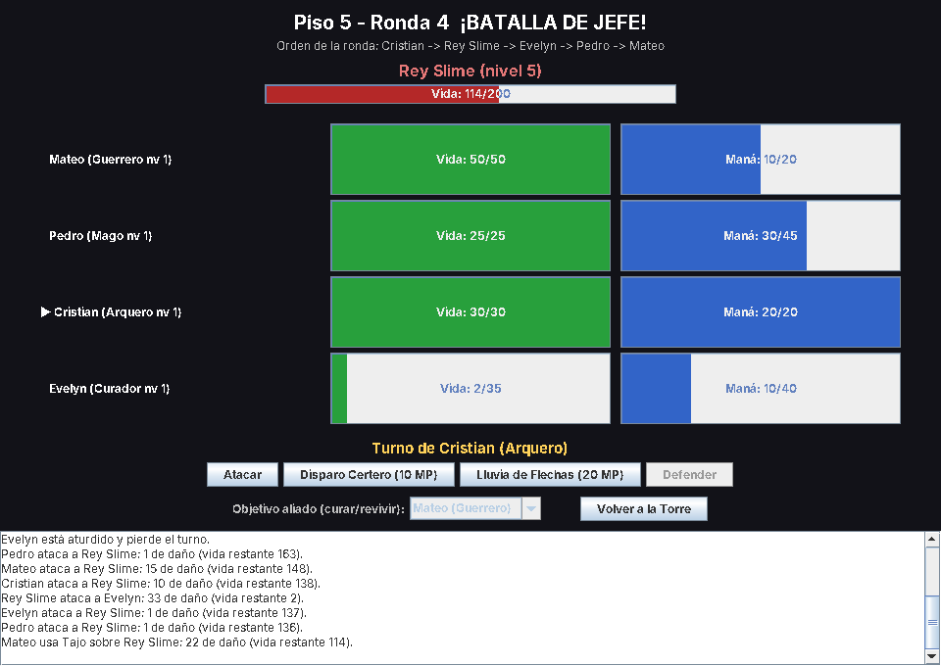
Pantalla de Batalla contra el Rey Slime: la flechita al lado del nombre marca de quién es el turno según la Velocidad.

8. Cosas que tenemos que decidir como grupo
El profe pide que los diagramas y el documento coincidan con el código. Hoy hay diferencias porque el grupo fue tomando decisiones después de entregar la Fase A. No toqué ninguna regla de juego: dejé el código como el grupo lo había decidido y anoté acá las diferencias para elegir una versión y alinear.
Tema | Documento entregado | Código hoy
Habilidad poderosa del Curador | Sanación Mayor (cura 45) | Revivir (25% a un aliado / inmortal 2 turnos sobre sí)
Disparo Certero (Arquero) | Daño físico x1.5 | 40% de crítico con daño x2
Slime | Solo ataca | 70% ataca / 30% Escupitajo
Goblin | 70% ataca / 30% aturde | 50 / 30 / 20 con Golpe Debilitante
Rey Slime (piso 5) | Vida 70, Atq 30, Def 20, Vel 25 | Vida 200, Atq 55, Def 25, Vel 30
Guardián Ancestral (piso 10) | Vida 120, Atq 45, Def 30, Vel 35 | Vida 220, Atq 56, Def 25, Vel 32
Pantallas mínimas | Inicio / estado party / batalla / resultados | Menú / torre / batalla / inventario
Experiencia por enemigo | Dice "fija por tipo", sin números | Propuesta: Slime 30, Goblin 50, Rey 250, Guardián 500
Para facilitar eso dejé docs/diagrama-clases.mmd: el diagrama de clases del código actual en Mermaid (se pega en el mismo mermaid.ai que usamos en la entrega).

9. Próximos 3 pasos
- Partida + Torre. Una clase que guarde la party y el piso alcanzado. Se sube de a un piso, la party no se reinicia entre pisos (hoy cada batalla arranca con una party nueva de nivel 1), game over vuelve al menú y ganar el piso 10 termina el juego. Es lo que hace que la experiencia y los niveles empiecen a importar.
- Ítems e Inventario. Item (abstracta) → Consumible / Equipable, Inventario de 6 espacios, los 4 consumibles y los 8 equipables. Acción "Usar ítem" en la batalla y recompensas por lista ponderada al ganar. Es requisito explícito de la cátedra.
- Alinear documento y diagramas. Decidir las diferencias de la sección 8 y actualizar el diagrama de clases y los de secuencia. Conviene hacerlo antes de que el código crezca más.
Después vienen guardar/cargar partida, la pantalla de resultados/estado de la party, el Escudo y los especiales de los jefes. Todo está en el checklist-tpo.txt (lo condensé: ahora es una lista corta de hecho/falta).

